Поляризация вакуума магнитным полем в планарных системах в непертурбативном случае
Краснов Артем Александрович
Студент
Московский государственный университет имени М.В.Ломоносова,
физический факультет, Москва, Россия
E-mail: aa.krasnov@physics.msu.ru
Открытие графена в 2004 году, как и понимание особых свойств электронов в нем, позволило использовать графен (и подобные ему системы) как отличную среду для проверки некоторых предсказаний квантовой электродинамики в области сильных полей. Это дало надежду искать подтверждение некоторым давно описанным, но никогда прежде не наблюдавшимся явлениям.
Эта работа посвящена теоретическому исследованию эффекта поляризации вакуума на плоскости в скрещенном закритическом кулоновском поле и магнитном поле соленоида для дираковских фермионов. Для поиска плонтости вакуумного токо используется метод, основанный на функции Грина, изложенный в [4] и расширенный в [1]. Подобные исследования проводились [2,3], но большинство из них имели те или иные фундаментальные ограничения либо на область исследования, либо на конфигурацию внешних полей, однако теперь удалось получить результаты единообразно сразу во всей плоскости для соленоида произвольного размера.
Показано, что за счет закритического режима, обусловленного кулоновским источником, индуцированное в вакууме магнитное поле способно превосходить исходное, чего до сих пор не наблюдалось, в том числе для индуцированной в вакууме тем же закритическим источником зарядовой плотности. При этом было произведено сравнение с результатами распределения зарядовой плотности, полученными в [1] и показано, что во всех исследованных диапазонах магнитного поля присутствие соленоида вносит лишь незначительные искажения. Предел же внешнего магнитного поля к нулю демонстрирует полное согласование результатов с предсказаниями, изложенными в [1].
Продемонстрирована непрерывность изменения индуцированной плотности 4-тока с ростом заряда источника, в том числе во время падения уровня в нижний энергетический континуум. Также показано равенство нулю интегральных индуцированных зарядов и токов в докритическом режиме (с учетом перенормировки), а также сходимость парциальных разложений.
Отдельно хочу выразить благодарность своему научному руководителю Свешникову К. А. за ценные советы при планировании исследования и плодотворные дискуссии по ходу работы.

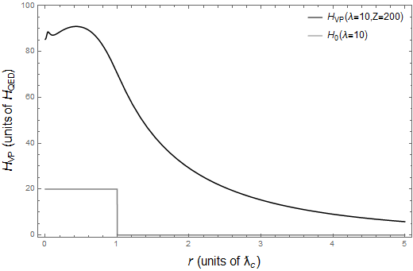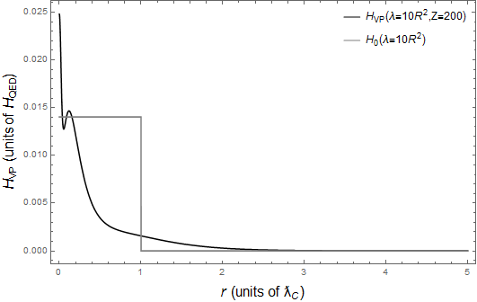
Литература
- A. Davydov, K. Sveshnikov, Yu. Voronina Nonperturbative vacuum polarization effects in two-dimensional supercritical Dirac–Coulomb system I. Vacuum charge density // ‎Int. J. Mod. Phys. A, V. 33, Issue 01, 10 January 2018
- V. R. Khalilov Creation of planar charged fermions in Coulomb and Aharonov–Bohm potentials // ‎Eur. Phys. J. C, August 2013, 73:2548
- V. R. Khalilov, I. V. Mamsurov Planar density of vacuum charge induced by a supercritical Coulomb potential // Phys. Lett. B, V. 769(152-158), 10 June 2017
- A. I. Milstein, I. S. Terekhov Induced current in the presence of a magnetic flux tube of small radius // Phys. Rev. B, 83, 075420, 22 February 2011
- Y. Nishida Vacuum polarization of graphene with a supercritical Coulomb impurity: Low-energy universality and discrete scale invariance // Phys. Rev. B, 90, 165414, 14 October 2014
- E. H. Wichmann, N. M. Kroll Vacuum Polarization in a Strong Coulomb Field // Phys. Rev. 101, 843 (1956).

